1.5 极限存在的准则 两个重要的极限 导学答案
一、相关问题
1. 我国古代数学家刘徽（公元3世纪）割圆术（cyclotomic method）：先依次求出圆的内接正六边形、正十二边形、正二十四边形、……、正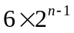边形等一系列边数成倍增加的正多边形的面积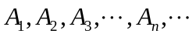. 分析这个数列具有哪些特性？具有这些特性的数列都收敛吗？
解： 单调增加且有上界，单调有界的数列是收敛的（应该查阅到结论证明的书籍或方法）.
2. 一大学新生在银行存入1000元，复利率为每年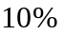，按连续复利结算计算10年后这位新同学在银行的存款有多少？（答案：2718.28元）
二、相关知识
1. 如何应用单调有界准则证明极限存在？
2. 单调有界准则和夹逼准则在使用上有何区别？
三、练习题
1. 设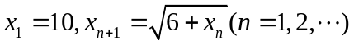，试证明数列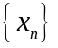收敛，并求此极限.
证：利用单调有界原理.
因为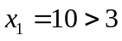，所以，
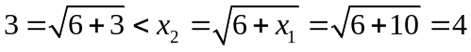
即 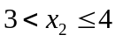
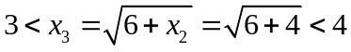
即 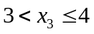
假设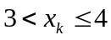，其中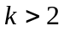，则有
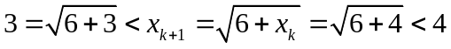
即 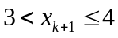
所以，由数学归纳法知是有界的.
然后证是单调递减的.
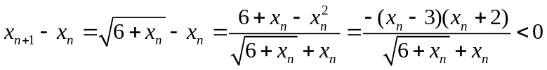
所以，数列单调递减.
故由单调有界定理知数列收敛.
2. 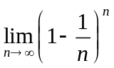
解：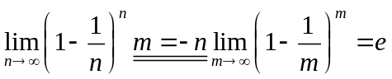
3. 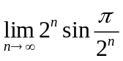
解：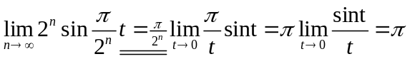
4. 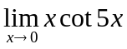
解：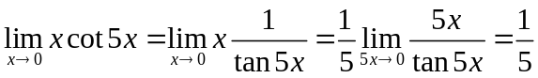
5. 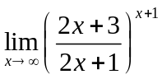
解：
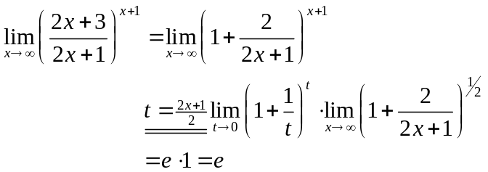
6. 证明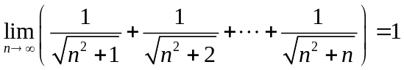
证：
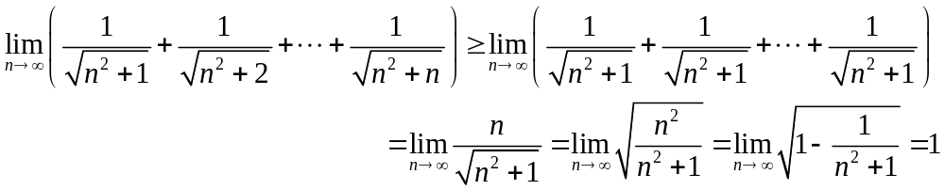
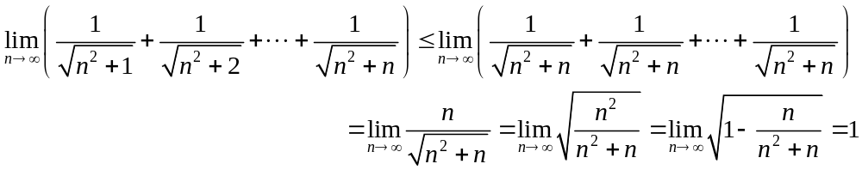
则由夹逼定理有，.
四、思考题
1. 用Cauchy收敛准则讨论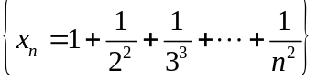的收敛性.
2. 将相关知识中提到的数列验证其收敛性.

